野外的搬運
意外傷害發生時，對於受傷者，除應做緊急救護外，若傷勢嚴重應馬上送醫。但在就醫過程中，搬運方法正確與否對傷勢有很大的影響。以下介紹幾種在野外活動中簡便實用的搬運法:
(一)單人徒手搬運法:
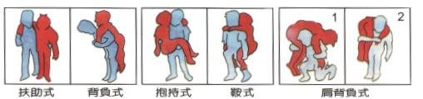
(二)雙人徒手搬運法
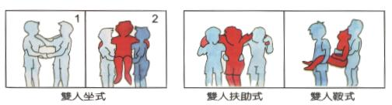
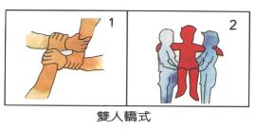
(三)三人徒手搬運法
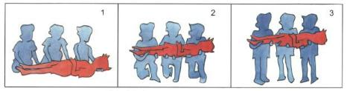
(四)擔架搬運法
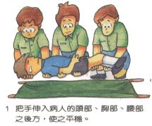 | 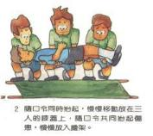 | 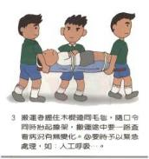
搬運要領
1.選擇最理想的搬運法 依傷害的嚴重程度、協助人數、可用設備、搬運距離來決定。
2.不要逞強抬動過重傷患傷及自己和傷患。
3.抬起傷患注意姿勢正確一一背部挺直、屈
4.使用擔架搬運應有前方開道者。
5.使用擔架前應先固定好患者。
6.注意保護患者，避免再度受傷。
7.多人搬運時，隨口令抬起移動，但步伐不必一致，以免擔架起伏。

